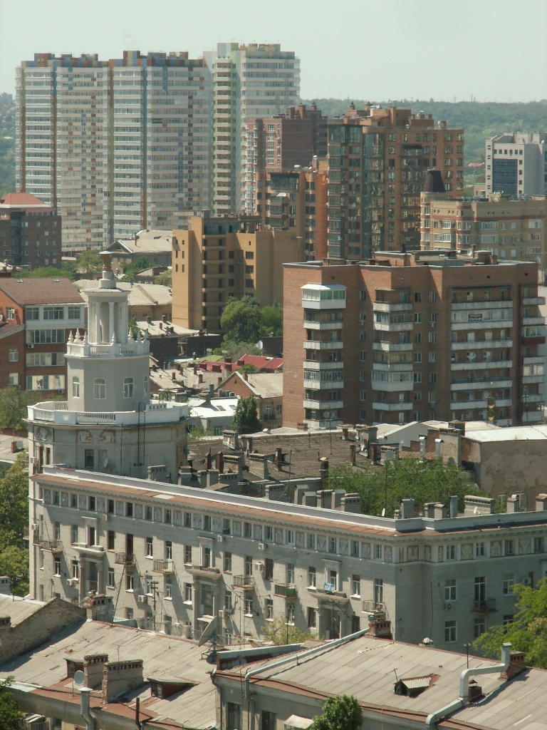

ОБЗОР
ПЕРВИЧНОГО
РЫНКА
МНОГОЭТАЖНОЙ ЖИЛОЙ
НЕДВИЖИМОСТИ
г. РОСТОВА-НА-ДОНУ
СЕНТЯБРЬ 2017

Оглавление

1. Предмет обзора и рамки исследования.
2. Анализ предложения.
2.1. Объем предложения. Объекты, введенные в эксплуатацию. Новое строительство.
2.2. Структура предложения по классам жилья.
2.3. Структура предложения по топонимическим районам города.
2.4. Структура предложения по технологии строительства.
2.5. Распределение объема предложения между застройщиками.
3. Ценовой анализ.
3.1. Средняя цена в сентябре 2017 г.
3.2. Распределение цен по классам жилья.
3.3. Распределение цен по районам.
3.4. Динамика цен.
4. Ситуация на рынке и тенденции.

- Предмет Обзора и рамки исследования.

Предметом настоящего обзора является первичный рынок многоэтажной жилой недвижимости. Обзор не содержит данных по рынку недвижимости малой (до 3-х этажей) этажности, за исключением некоторых значимых объектов комплексной застройки территорий. По этой же причине в обзор не входят жилые здания, не находящиеся в свободном рыночном обороте (социальное и ведомственное жилье).
Для целей анализа объемов предложения используются данные только о фактически строящихся объектах (т.е. имеющих стройплощадку с организованными на ней строительными работами). «Замороженные» объекты, т.е. объекты, на которых длительное время не осуществляются строительные работы, рассматриваются как выпавшие из рыночного оборота. Совокупная площадь квартир таких объектов не входит в исследуемый объем предложения до момента возобновления строительства.

2. Анализ предложения
2.1. Объем предложения. Ввод в эксплуатацию.

В сентябре 2017 года на первичном рынке многоквартирной жилой недвижимости г. Ростова-на-Дону в стадии строительства находилось 36 989 квартир. Количество возводимых объектов - 173 многоквартирных жилых дома. Общая площадь квартир в стадии строительства составила 1 919 964 кв.м. По сравнению с августом 2017 г. объем строящихся квадратных метров квартир увеличился на 17 691 кв.м. (+0,93%).
Рисунок 1. Динамика объема строящегося жилья, кв.м. Источник: данные Информационно-аналитической системы «База новостроек Эксперт» ООО «ЕМТ Консалтинг».

В сентябре 2017 года было зафиксировано строительство новых объектов (таблица 1) и ввод в эксплуатацию (таблица 2):

Таблица 1. Новое строительство
Адрес, название ЖК | Девелопер | Площадь кв.м. квартир
Добровольского, 11/6 (на Комарова) | Зодчий, ООО | 20 868
Соборный, 98 (Соборный) | 10-ГПЗ, СК ООО | 21 939
Соловьиная роща, дом 2 | СМУ №1, ЗАО | 9 083
ИТОГО | 3 | 51 890
Источник: данные Информационно-аналитической системы «База новостроек Эксперт» ООО «ЕМТ Консалтинг».

Таблица 2. Ввод в эксплуатацию
Адрес, название ЖК | Девелопер | Площадь кв.м. квартир
Суворовский, участок 120, литер 22 | ВКБ-Новостройки | 15 554
Суворовский, участок 120, литер 27 | ВКБ-Новостройки | 18 645
ИТОГО | 2 | 34 199
Источник: данные Информационно-аналитической системы «База новостроек Эксперт» ООО «ЕМТ Консалтинг».

В рыночных ценах объем строящейся многоэтажной жилой недвижимости г. Ростова-на-Дону в сентябре 2017 г. составил 100,76 млрд. руб.

2.2. Структура предложения по классам жилья

В сентябре 2017 г. на первичном рынке многоэтажной жилой недвижимости г. Ростова-на-Дону преобладало строительство жилья среднего класса, общая площадь квартир которого составляла 1 086 134 кв.м. Общая площадь квартир эконом-класса составляла 321 873 кв.м., комфорт-класса 329 830 кв.м., бизнес-класса – 164 797 кв.м., элитного – 17 330 кв.м.
Рисунок 2. Структура строящегося жилья по классам, кв.м. Источник: данные Информационно-аналитической системы «База новостроек Эксперт» ООО «ЕМТ Консалтинг».

Крупнейшим застройщиком жилья эконом-класса в Ростове-на-Дону выступает объединение «ВКБ-Новостройки», (ЖК «Суворовский» и ЖК «Платовский»). Также жилье эконом-класса строится компанией «Интеко» (ЖК «Пятый элемент», «Английский квартал», «Французский квартал»), которая возводит панельные дома в Левенцовском мкр. Помимо этого, эконом-класс представлен возводимыми компанией «Комстрой» жилыми комплексами на ул. Извилистой («мкр. 9А»), Магнитогорской (ЖК «Екатерининский») и в Левенцовке (ЖК «Николаевский») в Западном микрорайоне, компания «Ирдон» осуществляет малоэтажную панельную застройку в пос. Темерницком (ЖК «Темерницкий»), в предложении эконом класса - ЖК «Спутник» компании «Мастерхаус» в СЖМ. Также жилье эконом-класса возводит ряд застройщиков в городах-спутниках Аксае и Батайске.
Жилье комфорт-класса (жилье среднего класса с улучшенными потребительскими характеристиками домов, архитектурно привлекательными фасадами и повышенным уровнем благоустройства придомовой территории и мест общего пользования) представлено ЖК «Гвардейский-2», «Военвед-Сити» (СК «10ГПЗ»), ЖК «СМАРТ ХАУС» (ГК «Жилстрой»), ЖК «Мега» (ГК «Мега-Дон»). ЖК «Rems Residence» (ООО «РемСпецСтрой»), ЖК «Манхэттен» (ООО «АДДК»), ЖК «Ривер-Хаус» (Концерн «Единство»), ЖК «Первый», ЖК «Дом на Соборном», ЖК «Времена года» (АО «ЮИТ ДОН»), ЖК «Максим Горький» (ООО «МСК»), ЖК «Соборный» (СК «10ГПЗ») и подобными им проектами.
К жилью бизнес-класса (ценовая категория 70 000 – 100 000 р. за 1 кв.м.) следует отнести: ЖК «Чехов» и ЖК «Лермонтов» (ГК «Сигма»), ЖК «Адмирал», ЖК «Александрийский» (ЗАО «СМУ № 1»), 32-этажный жилой дом по ул. Береговая, 6 (ЗАО «СМУ № 1»), ЖК «Жемчужина Дона» (ЗАО «Снегири Девелопмент»), ЖК «Ростов-Сити» (концерн «Покровский»), ЖК «Маяк» (ГК «СтройМаксимум»), ЖК «Аквамарин» (АО «ЮИТ ДОН»), ЖК «Триумф» (ООО «Строй-МИКС»), ЖК «Доломановский» и некоторые другие.
Жилье элитного класса (ценовая категория от 90 000 р. за 1 кв.м.) представлено проектом «Гринвич Холл» (ГК «СтройМаксимум»), Клубным домом на Крепостном, 100 (ООО «Наш городъ»), жилым домом «Гранд Панорама» (ООО «Панорама»), жилым домом по ул. Седова, 14б (ООО «Кристина»). Весь остальной объем строительства составляет жилье среднего класса.

2.3. Структура предложения по топонимическим районам города

Наибольший объем строительства многоэтажной жилой недвижимости сосредоточен в Центре – 453 044 кв.м., в СЖМ – 294 985 кв.м., в ЗЖМ – 246 121 кв.м., в Батайске – 195 180 кв.м. и в ЖДР – 157 258 кв.м.
Рисунок 3. Структура предложения по топонимическим районам города, кв.м. Источник: данные Информационно-аналитической системы «База новостроек Эксперт» ООО «ЕМТ Консалтинг».

2.4. Структура предложения по технологии строительства

Многоэтажная жилая недвижимость в г. Ростове-на-Дону возводится по четырем технологиям: каркасно-монолитной, кирпичной, панельной и объемно-блочной (ОБД). Наибольшее количество жилья традиционно возводится по каркасно-монолитной -технологии – 1 680 998 кв.м., из объемных блоков – 52 205 кв.м., по панельной технологии строится 120 423 кв.м., из кирпича – 66 338 кв.м.

Рисунок 4. Структура предложения по технологии строительства, кв.м. Источник: данные Информационно-аналитической системы «База новостроек Эксперт» ООО «ЕМТ Консалтинг».

2.5. Распределение объема предложения между застройщиками

Объем возводимого жилья в сентябре 2017 г. распределился среди крупнейших девелоперов следующим образом:

Таблица 2. Топ-10 девелоперов г. Ростов-на-Дону по объему возводимого в сентябре 2017 г. многоэтажного жилья
№ в рейтинге | Девелопер | Общая площадь квартир, кв.м.
1 | Интеко, ЗАО | 103 552
2 | ЮгСтройИнвест-Дон, ООО | 93 078
3 | 10-ГПЗ, СК ООО | 87 493
4 | ВКБ-Новостройки | 86 330
5 | Донстрой, ООО | 83 650
6 | СМУ №1, ЗАО | 69 699
7 | ПИК, ГК ПАО | 67 526
8 | МСК, ООО | 66 700
9 | Единство, концерн | 56 614
10 | Комстрой, АСО | 52 977
Источник: данные Информационно-аналитический системы «База новостроек Эксперт» ООО «ЕМТ Консалтинг».

3. Ценовой анализ
3.1. Средняя цена в сентябре 2017 г.

В сентябре 2017 г. средняя цена одного квадратного метра на первичном рынке многоэтажной жилой недвижимости составила 56 342 руб. Средневзвешенная цена квадратного метра составила 52 484 руб.

3.2. Распределение цен по классам жилья

Распределение цен по классам жилья представлено на диаграмме (рис. 5).

Рисунок 5. Распределение цен по классам жилья, руб. за кв.м. Источник: данные Информационно-аналитической системы «База новостроек Эксперт» ООО «ЕМТ Консалтинг».

3.3. Распределение цен по районам

По топонимическим районам города цены распределились следующим образом:

Таблица 3. Распределение цен по районам города Ростова-на-Дону в сентябре 2017 г.
 | № | Район города | Средняя цена 1 кв.м., руб.
1 |  | Аксай | 43 483
2 |  | Александровка | 54 136
3 |  | Аэропорт | 63 150
4 |  | Батайск | 38 879
5 |  | Военвед,Стройгородок | 47 289
6 |  | ЖДР | 46 129
7 |  | ЗЖМ | 45 987
8 |  | Ленина | 51 410
9 |  | Нахичевань | 50 774
10 |  | Орджоникидзе | 46 467
11 |  | Ростовское море | 40 203
12 |  | СЖМ | 43 982
13 |  | Сельмаш | 48 837
14 |  | Суворовский | 43 261
15 |  | Центр | 65 025
16 |  | Чкаловский | 44 782
17 |  | пос. Темерницкий | 38 357
Источник: данные Информационно-аналитической системы «База новостроек Эксперт» ООО «ЕМТ Консалтинг».
3.4. Динамика цен.

По сравнению с августом 2017 г., средняя цена 1 кв.м. на первичном рынке многоквартирной жилой недвижимости в сентябре 2017 г. повысилась на 139 руб. – с 55 203 руб. за кв.м. до 56 342 руб. за кв.м., что на 0,25% выше средней цены квадратного метра в августе 2017 года.
Рисунок 6. Динамика средней цены, руб. за кв.м. Источник: данные Информационно-аналитической системы «База новостроек Эксперт» ООО «ЕМТ Консалтинг».

В сентябре 2017 г. эконом-класс подорожал на 326 руб. за кв.м. (+0,74%). Цена среднего класса снизилась на 62 руб. (-0,13%). Комфорт-класс подешевел на 235 руб. (-0,4%). Бизнес-класс подешевел на 242 руб. (-0,31%). Цена элитного класса не изменилась.

Рисунок 7. Динамика средней цены, руб. за кв.м. Источник: данные Информационно-аналитической системы «База новостроек Эксперт» ООО «ЕМТ Консалтинг».

4. Ситуация на рынке и тенденции.

В сентябре продолжился рост в эконом-классе. Наблюдается небольшая коррекция цены в среднем классе, комфорт- и бизнес- классах. В целом отмечается тенденция роста средней цены – застройщики повышают цены на фоне роста спроса. Однако небольшое снижение средней в сентябре по всем классам, кроме эконом-класса, показывает, что ресурсы для этого роста ограничены.

Copyright (с) ООО «ЕМТ Консалтинг», 2017.
При перепечатке и цитировании ссылка на ООО «ЕМТ Консалтинг» обязательна.
При публикации в сети Интернет всего обзора или его части обязательна гиперссылка на сайт www.estatemarketing.ru
Обзор не предназначен для целей принятия окончательных решений об инвестировании в недвижимость. ООО «ЕМТ Консалтинг» не несет ответственность за решения, принятые или не принятые на основании данных, содержащихся в обзоре.
Данный обзор и содержащиеся в нем сведения носят исключительно информативный характер и не могут рассматриваться в качестве предложения совершить сделки с объектами недвижимости или осуществить какую-либо иную инвестиционную деятельность.
Несмотря на то, что информация в настоящем Обзоре может считаться достоверной, ООО «ЕМТ Консалтинг» снимает с себя ответственность за точность и полноту данных, полученных от источников информации и не подтвержденных документально.

